光电式液位开关可以检测哪些液体？

在需要检测液位的电器、设备中，液位开关是必不可少的，液位开关的主要功能就是检测液位。检测水位是很多设备都需要的，如常见的洗衣机等。有了液位开关代替人工检测水位后，可以更精准、快速、便捷的检测液位。

光电式液位开关的可以应用的电器设备有洗衣机、饮水器、电蒸锅、咖啡机、热水器、喷脸机、冲奶机、洗碗机、香薰机等。不同的电器设备所里面所带的液体也就不一样，那么光电式液位开关可以检测哪些液体呢？

- 水
- 净水，如饮水水等不带任何杂质，此环境其他类很多液位开关也适合使用。
- 污水含杂质的液体包括污水等，其中包括漂浮物、沉淀物、杂质等，在此环境下，适合的液位开关较少，光电式液位开关也可以正常工作。其他的电容式液位开关限制于材料需是非金属的；浮球式液位开关的浮球会被杂质而卡死无法检测；而超声波液位开关下面不宜有障碍物

三、黏稠的液体
黏稠的液体包括饮料机中的饮料、或者营养液、机油等类型的液体或洗发水类的。


四、高、低温液体
光电式液位开关可以检测高、低温液体，如+90°C的热水、-25°C的低温液体等

五、具有腐蚀性的液体
如石油、柴油等具有腐蚀性的液体，光电式的液位开关采用PUS材质的探头外壳后就可以正常检测有腐蚀性的液体。

六、及其他液体
1.各类饮料，如咖啡、碳酸饮料等
2.各种酒类液体。啤酒、红酒、白酒
3.各类油类液体，柴油、机油灯
4.及其他助焊剂、清洁液、营养液、洗发水、香精液体等
由此可以看出光电式液位开关应用是很广泛的，可以检测各类各样的液体

光电液位开关内部包含一个近红外发光二极管和一个光敏接收器。发光二极管所发出的光被导入传感器顶部的透镜。当液体浸没光电液位开关的透镜时，则光折射到液体中，从而使接收器收不到或只能接收到少量光线。光电液位开关通过感应这一工况变化，接收器可以驱动内部的电气开关，从而启动外部报警或控制电路，实现缺水保护或者高液位报警等功能。如果没有液体，则发光二极管发出的光直接从透镜反射回接收器。这就是光电式液位开关的原理。
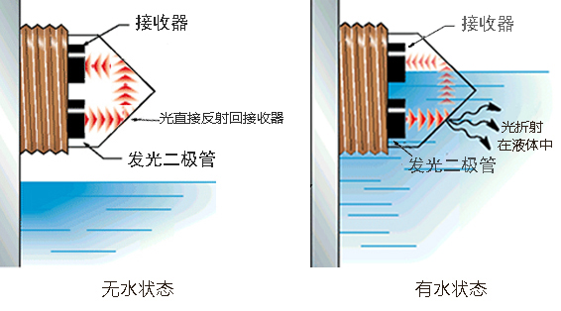
因此光电式液位开关是采用光学折射原理来检测液位的，因此对被测液体影响较小，且应用范围也较广，可用于检测各类各样的液体。

